Seguimiento y Evaluación Desempeño Docente
FIRMAS
Dra. Guadalupe Guillermina Quintanilla Calderón  Dirección | Dra. Guadalupe Antonia Aguilar Ibarra  Representante de la Dirección | Dra. Guadalupe Guillermina Quintanilla Calderón  Dirección
ELABORÓ | REVISÓ | AUTORIZÓ

Contenido

Títulos de Capítulos
- Objetivo

- Análisis de riesgos y oportunidades

- Alcance

- Fundamento Normativo y Técnico

- Términos y definiciones

- Herramientas

- Descripción del procedimiento

- Registros

- Apéndice No. 1

Objetivo
- Generar los elementos de seguimiento y evaluación de desempeño, en la realidad de la práctica educativa.

2. Análisis de riesgos y oportunidades (Ver apéndice 1 de este documento).

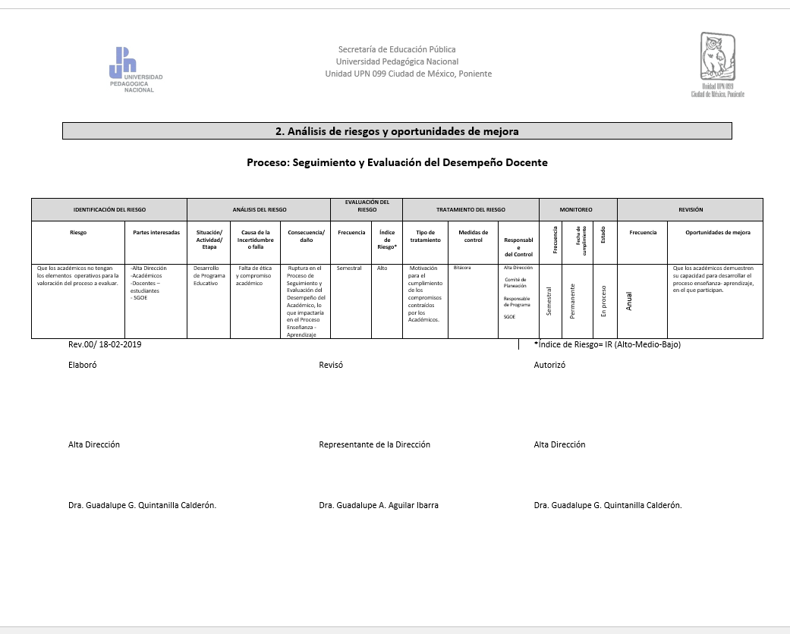

3. Alcance

Este procedimiento es aplicable a todas las áreas involucradas en los Procesos de Enseñanza- Aprendizaje y Responsables de Programa Académico, de la Unidad UPN 099, CDMX, Poniente y partes interesadas.

4. Fundamento Normativo y Técnico:
Requerimiento 8., 8.3.1, 8.3.2., 8.3.3., 8.3.4., 8.3.5., y 8.3.6., de la Norma ISO 21001:2018.

5. Términos y definiciones:

Acción preventiva: acción para eliminar la causa de una No Conformidad potencial.
Auditor: Persona con competencia para llevar a cabo una auditoría.
Auditoría Interna: proceso sistemático, independiente y documentado para obtener evidencias de la auditoría y evaluarlas de manera objetiva con el fin de determinar la extensión en que se cumplen los criterios de auditoría del SGOE de la organización.
Documento: Información y su medio de soporte.
Documento de Origen Externo: Documento que no es generado como parte del Sistema de Gestión de Calidad, pero que se utiliza como referencia para mantener la eficaz planeación y control de los procesos.
Evaluación: 1. Atribución o determinación del valor de algo o de alguien.2. Valoración de conocimientos, actitud y rendimiento de una persona o de un servicio.
Formato: Documento que pertenece al Sistema de gestión de calidad de la organización y establece de forma predeterminada una plantilla específica para estandarizar el llenado de un registro.
Información: Datos que poseen significado.
Mejora Continua: proceso recurrente de optimización del SGOE para lograr mejoras en el desempeño de los procesos, de forma coherente con la Política de Gestión de la organización.
No conformidad: incumplimiento de un requisito.
Objetivo: Un objetivo es una acción que debería llevarse a cabo para lograr la finalidad que se desea.
Organización: compañía, corporación, firma, expresa, autoridad o institución o parte o combinación de ellas, sean o no sociedades, pública o privada, que tiene sus propios funciones y administración.
Parte interesada: persona o grupo que tiene interés o está afectado por la organización.
Proceso: Conjunto de actividades mutuamente relacionadas o que interactúan las cuales transforman elementos de entrada en resultados.
Procedimiento: forma especificada de llevar a cabo una actividad o un proceso.
Programa: es una serie de pasos en secuencia para llevar a cabo un plan. Para escribir un programa se requiere que haya un plan previo, al menos en la mente de la persona que escriba el programa. Un paso del programa se llama objetivo.
Plan: Un plan es una descripción de las intenciones amplias y a corto plazo, en cuanto a lo que uno ve que se requiere para ocuparse de un área específica. Se espera que un plan remedie circunstancias no óptimas en un área o que la expanda o que obstruya o impida una oposición a la expansión.
Plataforma: es un lugar de Internet que sirve para almacenar diferentes tipos de información tanto personal como nivel de negocios o con fines educativos.
Reuniones Colegiadas: reuniones de carácter académico con el propósito de analizar la situación que guarda el proceso Enseñanza-Aprendizaje y tomar las medidas necesarias para prevenir/corregir/mejorar dicho proceso.
Registro: Documento que presenta resultados obtenidos o proporciona evidencia de actividades desempeñadas.
Seguimiento: El seguimiento y la evaluación (SyE) de las actividades de desarrollo tienen la finalidad de proveer un medio para aprender de la experiencia anterior, mejorar la prestación de servicios, planificar y asignar recursos y demostrar los resultados.

6. Herramientas:
Reuniones Generales con la Alta Dirección, Revisiones de la Alta Dirección, Reuniones de Responsable de Programa Académico con la Alta Dirección y la plantilla docente, Sesiones de actualización para los académicos. Revisiones de la Planeación Didáctica a cada académico. .

7. Descripción del Procedimiento

No. | Área | Descripción de la Actividad
1 | Alta Dirección | Convocar Comité de Planeación
2 | Alta Dirección | Reunión con el Comité de Planeación para acordar el procedimiento de Seguimiento y Evaluación del Desempeño Docente, metodología e Instrumentos de trabajo.
3 | Alta Dirección | Observar en situ el desarrollo de las actividades docentes.
4 | Alta Dirección | Definir el instrumento de captación de datos referidos a la opinión del docente-estudiante.
5 | Alta Dirección | Elaborar el instrumento
6 | Alta Dirección | Aplicar el instrumento
7 | Alta Dirección | Analizar el interpretarlos datos arrojados por el instrumento
8 | Alta Dirección | Graficar los datos
9 | Alta Dirección | Elaborar el informe correspondiente
10 | Alta Dirección | Convocar a reunión plenaria con el personal docente
11 | Alta Dirección | Presentar los resultados obtenidos
12 | Alta Dirección | Planear acciones preventivas/correctivas
13 | Alta Dirección | Plana de Mejora
14 | Alta Dirección | Seguimiento del Plan de Mejora
 | Alta Dirección
 |  | Fin del procedimiento.

8. Documentos y Registros

Registro | Periodo de Retención | Forma de Archivo | Localización | Disposición Final | Responsable de Retención
Manual de Gestión | Permanente | Digital | Carpeta SGC o  www.upn099.mx | Archivo muerto | Responsable  SGC/  Responsable de Sitio Web/  Responsable de Respaldo Digitalizado del SGOE
Anexos del Manual de Gestión | Permanente | Físico | Carpeta SGC/  www.upn099.mx | Archivo muerto | Responsable  SGC/  Responsable de Sitio Web/  Responsable de Respaldo Digitalizado del SGOE
Calendario de actividades | Por evento | Físico | Carpeta Académico | Archivo muerto | Responsable de Programa Académico
Lineamientos y criterios institucionales para el desarrollo de cursos: Normatividad para la operación de las actividades docentes en grupos de licenciatura, posgrado y actualización magisterial de la Unidad UPN 099 DF CDMX, Poniente. | Permanente | Físico | Carpeta Académico | Archivo muerto | Responsable  SGC/  Responsable de Sitio Web/  Responsable de Respaldo Digitalizado del SGOE
Programas del Curso a desarrollar | Por evento | Físico/  Digitalizado | Carpeta Responsable de Programa Académico/  www.upn099.mx | Archivo muerto | Responsable  de Programa Académico,
Procedimiento de Planeación Didáctica y Control Operacional | Permanente | Físico/  Digitalizado | Carpeta Académico/  www.upn099.mx | Archivo muerto | Responsable  SGC/  Responsable de Sitio Web/  Responsable de Respaldo Digitalizado del SGOE
Procedimiento del Desarrollo del Programa Educativo | Permanente | Físico/  Digitalizado | Carpeta Académico/  www.upn099.mx | Archivo muerto | Responsable  SGC/  Responsable de Sitio Web/  Responsable de Respaldo Digitalizado del SGOE
Procedimiento de Evaluación del Aprendizaje | Permanente | Físico/  Digitalizado | Carpeta Académico/  www.upn099.mx | Archivo muerto | Responsable  SGC/  Responsable de Sitio Web/  Responsable de Respaldo Digitalizado del SGOE
Registro de Asistencia y Calificaciones | Por evento | Físico/  Digitalizado | Carpeta Académico/ | Archivo Unidad UPN 099 CDMX, Poniente | Servicios Escolares  Asesores

9. Apéndice No. 1
Análisis de riesgos y oportunidades

